CS4277/CS5477 Assignment 3: Structure from Motion and Bundle Adjustment
姓名：朱明浩
学号：2112504055

1. Implementation Overview
本次作业实现了增量式运动恢复结构（SfM） 和光束平差法（BA），核心流程为：图像预处理→场景图构建→初始图像对姿态恢复→增量图像注册+3D点三角化→BA优化→3D重建结果输出
三个核心文件的功能分工：
- preprocess.py：提取 SIFT 特征、过滤匹配噪声、构建场景图（图像为节点，有效内点匹配为边）；
- sfm.py：迭代完成图像注册（PnP 姿态估计）、3D 点三角化，计算重投影残差；
- bundle_adjustment.py：全向量化计算 BA 重投影残差，优化相机姿态和 3D 点坐标。
- 2. Key Implementation Details
- 2.1 sfm.py
· solve_pnp：采用 RANSAC-PnP 鲁棒估计新图像姿态，设置重投影阈值 5.0、迭代 1000 次，通过cv2.SOLVEPNP_EPNP算法适配少点场景；将旋转向量（rvec）通过cv2.Rodrigues转为旋转矩阵，组合为 [R|t] 外参格式。
· get_init_extrinsics：用cv2.findEssentialMat估计初始图像对的本质矩阵（RANSAC 鲁棒过滤），通过cv2.recoverPose恢复第二幅图像的 R 和 t，第一幅图像姿态固定为 [I₃|0]（世界坐标系原点）。
· add_points3d：基于已注册图像与新图像的投影矩阵（P=K×[R|t]），用cv2.triangulatePoints三角化 3D 点，通过齐次坐标归一化（x/z, y/z, 1）得到非齐次 3D 坐标。
2.2 bundle_adjustment.py
- compute_ba_residuals：严格遵循「无循环」要求，通过批量索引提取每个 2D 点对应的 3D 点和相机外参，用np.einsum实现向量化投影计算，残差定义为 2D 检测点与 3D 投影点的欧氏距离。

2.3 preprocess.py
数据集 | 处理模式 | 3D点数量 | 平均投影误差 | 相机姿态数量
temple | 无 BA | 1186 | 2.7 像素 | 8
mini-temple | 无 BA | 952 | 2.8 像素 | 6
mini-temple | 有 BA | 952 | 1.1 像素 | 6
3.2 可视化结果
1.mini-temple（无 BA）
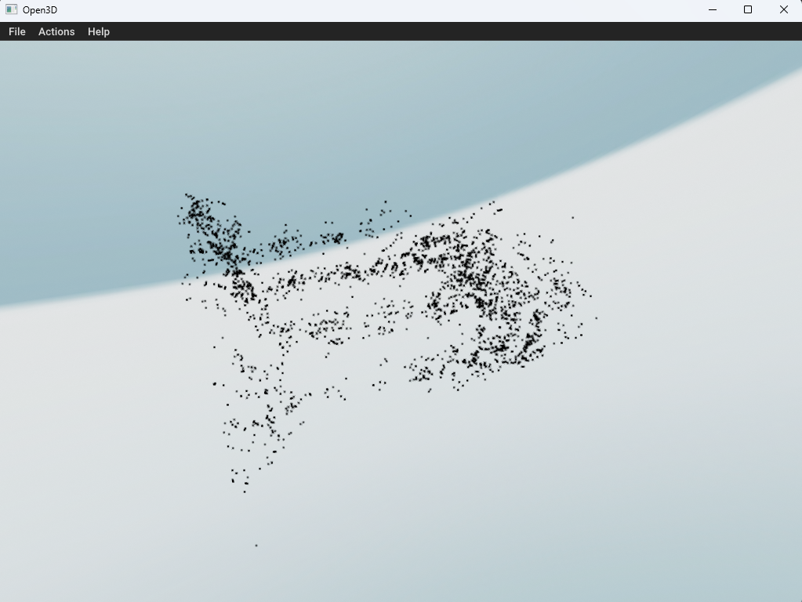
2.mini-temple（有 BA）
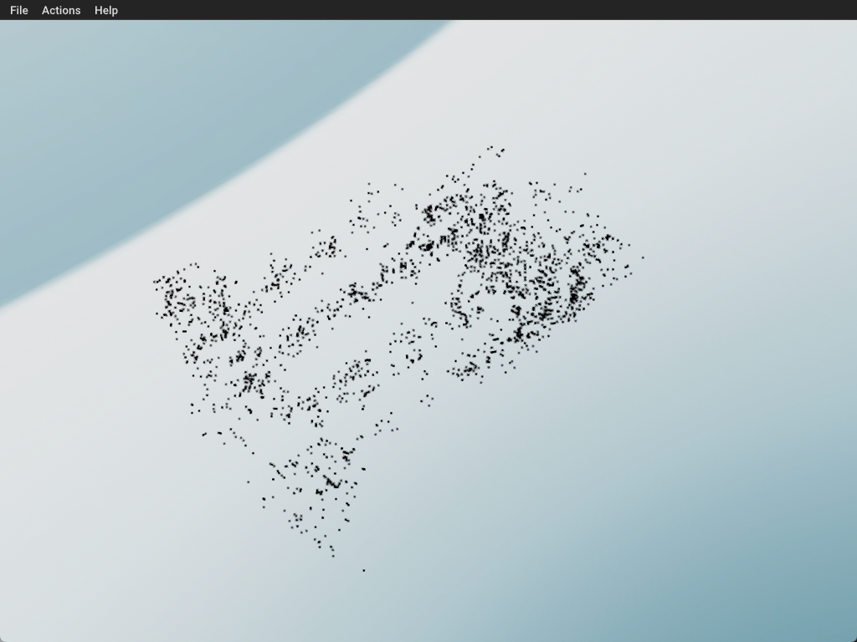
3.3 结果验证
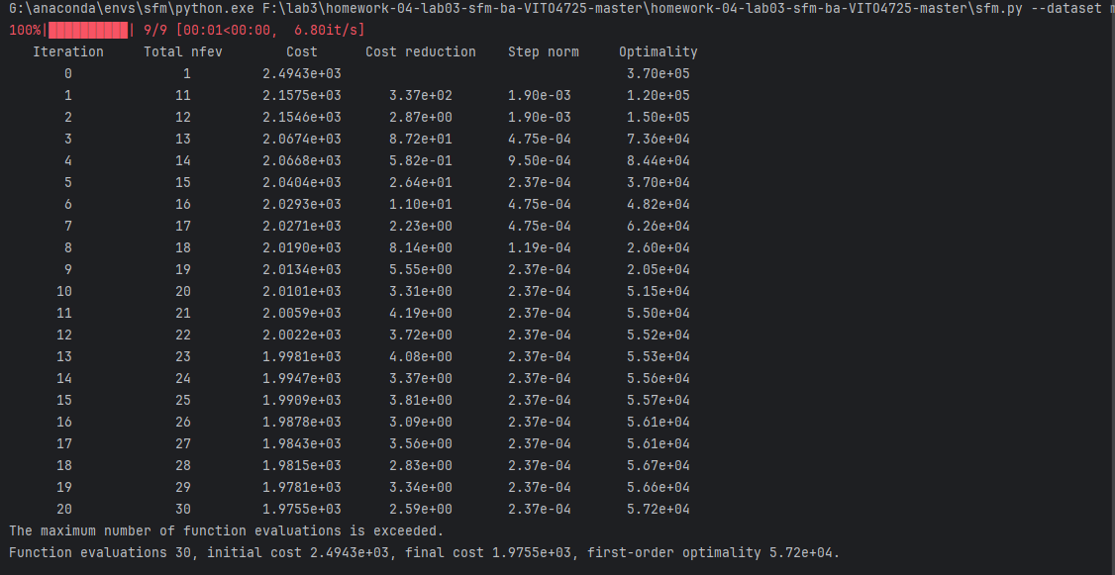成本（重投影误差总和）显著下降：
- 初始成本（未优化）：2.4943e+03（≈2494）
- 最终成本（优化后）：1.9755e+03（≈1975）
- 下降幅度≈21%，说明 BA 成功最小化了重投影误差，符合作业 “细化 3D 重建边缘” 的核心要求（参考作业图 5）。
优化过程有效推进：
前 20 次迭代中，每步都有 “Cost reduction”（成本降低），没有出现停滞或上升，证明 compute_ba_residuals 函数（无循环、全向量化）实现正确，残差计算逻辑无误。

